Конспект логопедического занятия по преодолению фонематической дисграфии
«Дифференциация Ц – Ч»
Цели:
Образовательные: - отработка навыка правильного произношения и различения звуков и букв «Ц» и «Ч» в устной и письменной речи;
- пополнение и активизация словаря по теме «Насекомые», отработка навыка построения грамматических конструкций (словосочетаний и предложений).
Воспитательные: - формирование бережного отношения к природе, насекомым и птицам;
- привитие навыка взаимо- и самоконтроля.
Коррекционные: - развитие слухового, зрительного, тактильного восприятия, внимания, памяти;
- развитие общей и мелкой моторики;
- формирование умения видеть последовательность событий.
Оборудование:
- картинки на магнитах, наложенные контуры, по теме «Насекомые»,
-пособие для проведения артикуляционной гимнастики «Поляна звуков»;
-схемы - опоры «Характеристика звуков», «Ц - Ч», схематичное изображение слогов, схемы слов, фишки, объемное пособие «Гусеница»;
- таблицы для развития памяти, внимания;
- перфокарты «Ц – Ч», перфокарты «Бабочки».

Ход занятия:
Оргмомент:
Ребята, прослушайте стихотворение и скажите, слова с какими звуками вы слышите чаще.
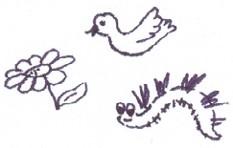
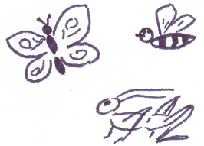
Вот цветы в лесу растут, бабочки летают,
Пчелки весело снуют, нектар собирают,
Гусеница важно по листу ползет,
Кузнечик стрекочет и птица поет.

Во время чтения логопед выделяет голосом подчеркнутые слова и ставит изображение этих предметов в название темы занятия (соответственно к буквам «Ц» и «Ч»).
Какой звук встречается в этой группе слов? А в этой?
Нацеливание: Итак, тема сегодняшнего занятия… (запись даты и темы в тетрадь)
Различай Ц - Ч
На занятии мы продолжим различать звуки и буквы Ц и Ч, встретимся с различными насекомыми, узнаем о них много нового и интересного.
Артикуляционная гимнастика:
Чтобы правильно произносить эти звуки отправимся на «Поляну звуков».
«Поляна звуков» - пособие, на котором прикреплены картинки опосредованной артикуляционной гимнастики, предложенные З.А. Репиной (см. список литературы).
Выберите те артикуляционные упражнения, которые нам нужны
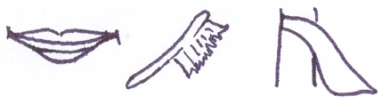
- для правильного произношения звука «Ц»

- для правильного произношения звука «Ч»
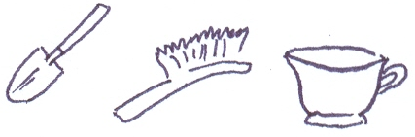
(один из детей самостоятельно отбирает упражнения, показывает их, остальные выполняют)
Характеристика звуков:
Чем похоже и чем отличается произношение этих звуков? (дети дают характеристику звуков по опорной схеме).
Ц Ч
Губы – 
Язык – 
Воздушная струя – толчком, при произношении звука «Ц» струя холодная, при произношении звука «Ч» струя теплая. Звуки оба согласные, глухие, смычно – щелевые.

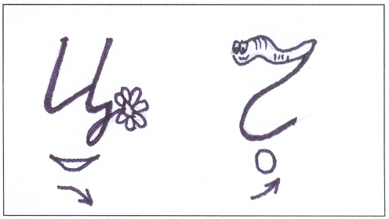
Связь с буквами:
Для дифференциации букв вводится опора:
Цветы бывают разноцветными, поэтому для
выделения буквы «Ц» вы можете использовать
любой цветной карандаш (оранжевый, розовый),
а для обозначения буквы «Ч» - черный.
Обращается внимание на нижний элемент буквы Ц (цветок), сравнивается с нижним положением языка, а верхний элемент буквы Ч (червячок) – с верхним положением языка, при этом у детей происходит закрепление зрительно – кинетического образа.

Развитие зрительного внимания и памяти:
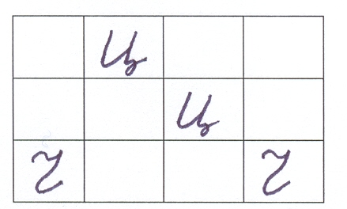
Давайте отыщем буквы «Ц» и «Ч» в этой «Паутинке» и запомним их расположение.

Паучок плел паутинку,
Буквы вплел в нее, картинки.
Буквы ты запоминай,
У себя их расставляй.

Данное задание проводится на занятиях регулярно, постепенно увеличивается количество букв для запоминания от трех до семи.
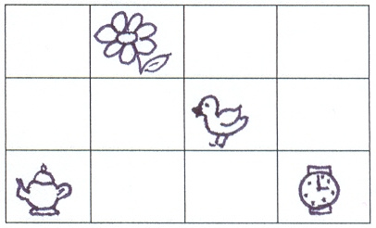
Дети запоминают расположение букв и записывают их в свои индивидуальные «Паутинки».
Для проверки предлагается таблица, где вместо букв -
картинки, начинающиеся на данные звуки.
Дети называют их, выделяют первые звуки и
сравнивают его с буквой, которую они записали.
Буквы вы запомнили верно, а сейчас постараемся услышать эти звуки в слогах.

Дифференциация звуков в слогах:
На слух: логопед произносит слоги со звуками «Ц» и «Ч», а дети выкладывают фишки на наборное полотно с изображением головы гусеницы, фишки становятся ее «туловищем»:
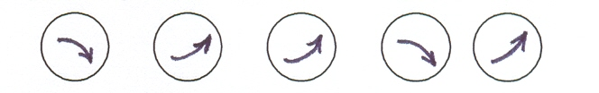
Один ребенок у доски собирает гусеницу из объемных элементов под контролем или с помощью логопеда, затем по данному образцу проводится проверка выполнения задания детьми.

Развитие мелкой моторики:
Прищепками в виде пчелок дети зажимают поочередно пальцы левой и правой руки, повторяя: Летает пчела с цветка на цветок,
Она собирает сладкий медок.

Дифференциация звуков Ц – Ч в слогах с опорой на зрительный образ:
Мы с вами поможем пчелкам собрать мед в соты,
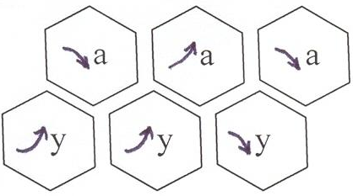
если расшифруем слоги и без ошибок их запишем.

Вот и собран мед, а мы продолжаем работу.

Дифференциация звуков в словах:
* На слух выделить звуки «Ц» и «Ч» из слов, записать буквы и подчеркнуть их соответствующим карандашом. Логопед диктует слова: ПЕЧАЛЬ, ЦЕНА, КОЧКА и т.п.

* Работа у доски один – два ребенка
распределяют слова, читая их
с «Телеграфной ленты», при этом дети вставляют пропущенные буквы:
Кури . а пер .атки спи . ы жу . ок и т.д.

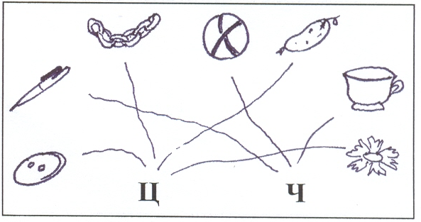
* В это время остальные дети работают
самостоятельно с заданием «Перфокарты».
Задание можно дать дифференцированно:
- соединить картинки с буквами;
- распределить слова по столбикам
по наличию звука в названии картинки.

* Узнать слова по схемам
Детям предлагается отыскать на наборном полотне названия картинок, которые соответствуют предложенным схемам и записать их в тетрадь, опираясь на схемы, выделить цветом буквы «Ц» и «Ч»:
- Кто спрятался за этой схемой?

___Ч__|_____ ____|____|____| Ц____

_____|______|_Ч___ _____|____|_Ц___

На наборном полотне следующие картинки: гусеница, пчела, кузнечик, бабочка, курица.

Физминутка для расслабления мышц глаз:
Посмотрите, сколько в наш кабинет прилетело бабочек! Крылья бабочек – ресницы.
Полетим вместе с ними! (похлопали ресницами).
Взглядом, не поворачивая головы проследить путь бабочки, которая перемещается по классу, останавливаясь на цветках различного цвета:
Летает бабочка красиво,
Летит на красный цветок, на синий,
На желтый, снова на красный.
До чего она прекрасна!

Составление словосочетаний со звуками «Ц» и «Ч»:
Вот опустились перфокарты «Бабочки» к вам на парты и принесли с собой задание:
вставить пропущенные буквы и соединить слова – предметы и слова – признаки по смыслу.

РАЗНО . ВЕТНЫЕ ГУСЕНИ . А
РАБО . АЯ БАБО . КИ
КОРИ . НЕВАЯ П . ЕЛ А

Объяснение смысла словосочетаний, запись словосочетаний в тетрадь.

Физминутка для снятия статического напряжения:
Бабочки не сразу становятся такими красивыми. Хотите узнать, как это происходит?
Из яйца (показать круг руками) появляются гусеницы (руки в стороны и волнообразные движения руками), гусеница со временем начинает обматывать себя нитью (круговые движения тела вокруг своей оси), получается кокон. И вот из кокона вылезает бабочка, расправляет крылья (махи руками) и в полет!

Составление предложений со звуками «Ц» и «Ч»:
Вспомните, какие насекомые встретились нам на занятии (таблица «Наложенные контуры» с изображением насекомых)
В названии каких насекомых есть звуки «Ц» и «Ч»?
Насекомые бывают полезные и вредные.
Назовите насекомых, которые приносят пользу, какую? (пчелы, бабочки, муравьи)
Какой вред приносят жучки, червяки, гусеницы и личинки?
Кто может помочь нам в уничтожении вредных насекомых? Конечно, наши друзья.

* Запись предложения после предъявления и разбора
ПТИЦЫ – НАШИ ДРУЗЬЯ.

* Составление предложения по схеме.
|______Ц____ ____Ч______ _________Ц И Ч_________ .
Под руководством логопеда составляем и записываем предложение:

Птицы уничтожают гусениц и червяков.

* Запись предложения по памяти после предъявления и разбора
БЕРЕГИТЕ ПТИЦ!

Итог занятия:
Итак, какие звуки и буквы мы различали сегодня на занятии? Как они произносятся и пишутся? В чем их отличие?
Что нового вы узнали на занятии о насекомых? Какую пользу они приносят?
Кто помогает нам бороться с вредными насекомыми?

Оценивание работы детей

